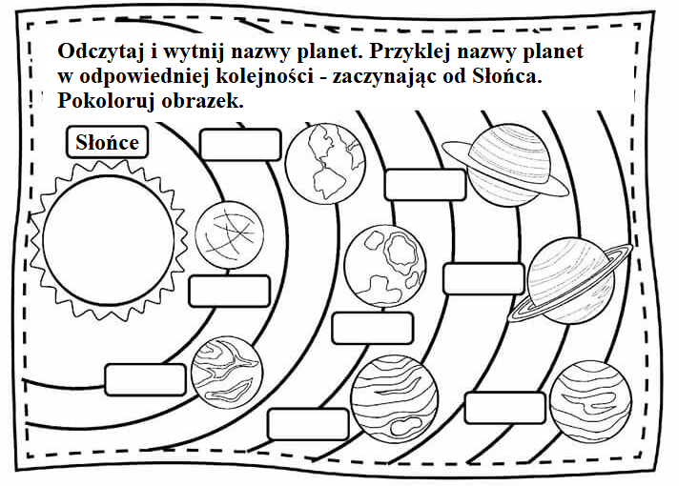
Merkury | Saturn | Uran | Mars
Wenus | Neptun | Ziemia | Jowisz

